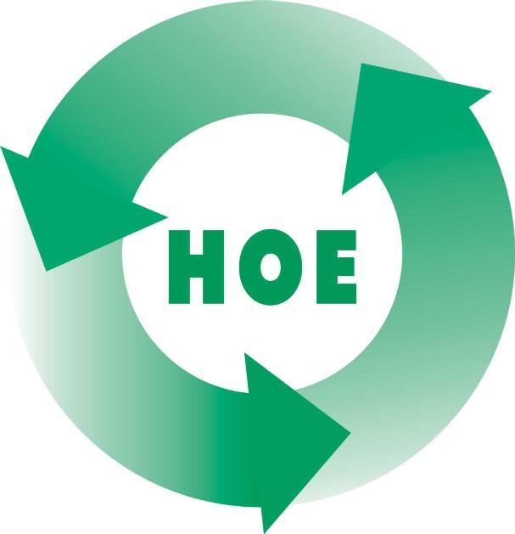

MEGHÍVÓ

A Hulladék Keretirányelv és a REACH rendelet
ma és holnap

Workshop I.

Tisztelt Hölgyem/Uram!

Ezúton tisztelettel meghívjuk 2008 októberében véglegesítésre kerülő Hulladék Keretirányelv célkitűzéseiről, intézkedéseiről és azok várható hatásairól, valamint az irányelv kapcsán felmerülő REACH (vegyi anyagok regisztrálásáról, értékeléséről, engedélyezéséről és korlátozásáról szóló) rendelet által előírt előregisztrációs kötelezettségről szóló tájékoztató fórumra.

Meghívott előadók:
Markó Csaba, mb. főosztályvezető, Környezetvédelmi és Vízügyi Minisztérium
Dr. Deim Szilvia, főosztályvezető, Országos Kémiai Biztonsági Intézet

Program:
9.00 – 9.25 A Hulladék Keretirányelv ismertetése, Markó Csaba (KvVM)
9.25 – 9.50 A REACH rendelet hulladékhasznosító ipart érintő előírásai, Dr. Deim Szilvia (OKBI)

9.50 – 10.00 kávészünet

10.00 – 10.10 A Hulladék Keretirányelv várható hatásai, javasolt cselekvési irányok, Sárosi Eszter ügyvezető igazgató, HOE
10.10 – 10.20 A REACH várható hatásai, javasolt cselekvési irányok, Balázs Ildikó ügyvezető igazgató, Remoplast Kht.
10.20 – 11.20 Kérdések, konzultáció. Munkacsoport alakulás
11.20 – 12.00 Munkacsoportok munkatervének kialakítása

Időpont: 2008. augusztus 12. (kedd), 9.00 óra
Helyszín:
Lion’s Garden Hotel 1146 Budapest, Cházár András u. 4.

A rendezvénysorozat célja, hogy a hulladékhasznosító ipar szereplőinek figyelmét a Hulladék Keretirányelvben foglaltak alapján előrelátható változásokra, nehézségekre felhívjuk. Így például a hulladékstátus megszűnésével termékké (másodnyersanyaggá) minősülő anyagok a REACH hatálya alá kerülnek, mely rendelet értelmében a termék előállítójára előregisztrációs kötelezettség vonatkozik, melynek határideje 2008. november 30. 24.00 óra. A fórum keretén belül kis létszámú munkacsoportokat kívánunk létrehozni, azon műszaki és minőségi követelményrendszerek kidolgozására, melyek alapjául szolgálnak majd a hatóságok részére megküldeni szándékozott, az anyagfajtánkénti kritériumokra vonatkozó javaslatunknak. Emellett szeretnénk megismerni és összegyűjteni a vállalatok kérdéseit és aggályait a REACH és a Hulladék keretirányelv előírásaival kapcsolatosan.

A szakmai fórum keretet kíván biztosítani az érintetteknek, a REACH rendelet hulladékhasznosítókra vonatkozó előírásainak mélyebb megismerésére.

A rendezvény a HOE tagvállalatai és a Remoplast Kht. partnerei számára ingyenes, egyéb esetben 7 000,- Ft+ Áfa, mely a szervezés, a terembérlet és a kávészünet költségeit tartalmazza.

Kérjük, részvételi szándékát szíveskedjék mihamarabb jelezni a mellékelt jelentkezési lapon faxon a (061)343-0985 számon vagy e-mailben: gyakornok@hoe.datanet.hu címen.

Budapest, 2008. augusztus 8.

Szíves megjelenését várva,

Balázs Ildikó s.k. Sárosi Eszter s.k
ügyvezető igazgató ügyvezető igazgató

